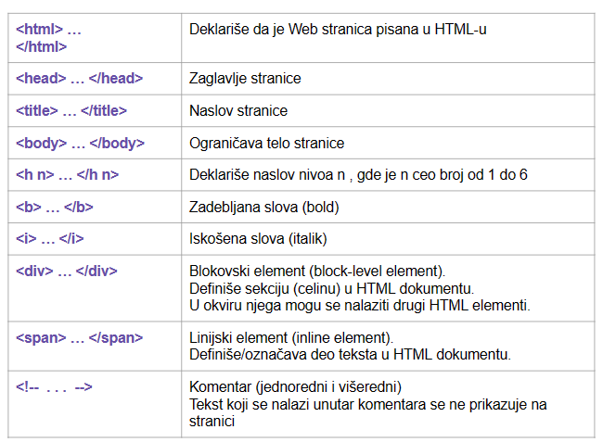

LISTE:

UL I OL

UL liste, tipovi:

* Type: square
* Type:circle
* Type: none

OL liste, tipovi:

* Type: a, A, i, I, 1

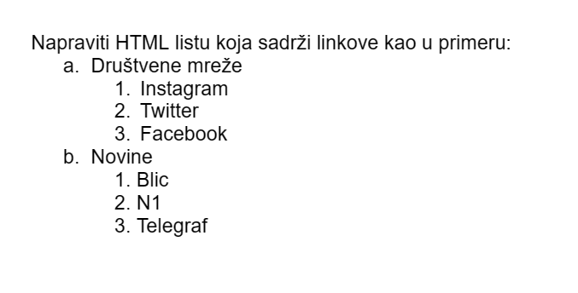

FORME:

 <form>

        <fieldset>

            <legend>Osnovne informacije</legend>

            <p>

                <label>Ime:</label>

                <input type="text">

            </p>

            <p>

                <input type="text" placeholder="Prezime" >

            </p>

            <p>

                <input type="text" value="Kurs" maxlength="10">

            </p>

            <p>

                <label>Godine:</label>

                <input type="number" min="18" step="0.5">

            </p>

            <p>

                <label>Lozinka:</label>

                <input type="password">

            </p>

            <p>

                <label>Datum rodjenja:</label>

                <input type="date" min="1900-01-01">

            </p>

        </fieldset>

        <fieldset>

            <legend>Dodatne informacije</legend>

            <p>

                <label>Odaberite kurs:</label>

                <input type="radio"name="kurs" checked value="JS">JS

                <input type="radio"name="kurs">PHP

                <input type="radio"name="kurs">QA

            </p>

            <p>

                <label for="">Znanje:</label>

                <input type="checkbox"name="Znanje"value="html" id="html" checked><label for="html">HTML</label>

                <input type="checkbox"name="Znanje"value="CSS" id="css"><label for="css">CSS</label>

                <input type="checkbox"name="Znanje"value="JS" id="JS"><label for="JS">JS</label>

            </p>

            <p>

                <label for="fajl">Odaberite fajl:</label>

                <input type="file">

            </p>

            <p>

                <label>Izaberite kurs:</label>

                <select name="" id="">

                    <optgroup label="Nis">

                        <option value="js">JavaScript</option>

                        <option value="qa-nis">QA</option>

                    </optgroup>

                    <optgroup label="Beograd">

                        <option value="Python">Python</option>

                        <option value="PHP">PHP</option>

                        <option value="QA-bg">QA</option>

                    </optgroup>

                </select>

            </p>

        </fieldset>

        <p>

            <input type="button" value="Klikni">

            <input type="submit" value="Posalji">

            <input type="reset" value="Resetuj">

            <button>Hello</button>

        </p>

    </form>

